16.06.2023

**Mediendidaktisches Projekt**

**„Textgestaltung mit Word“**

**Ziel des Themeneinheit:** Die SuS präsentieren ihren Wunschberuf unter Nutzung einer Word-Datei als Visualisierung, um Kompetenzen der digitalen Texterstellung und Informationssammlung zu fördern.

**Ziel der Stunde:** Die SuS erstellen eine Word-Datei über den Wunschberuf nach vorgegebenen Kriterien, um Kompetenzen der   
 Informationsverarbeitung und Textformatierung zu fördern.

**Schule:** Salzmannschule Magdeburg

**Förderschwerpunkt:** Lernen

**Leitende LiV:** Antonia Kiss, Mareen Bauling, Leah Hochfeldt , Julia Diesterbeck

**Klasse:** 9

**Fachbereiche:** Technik, Deutsch

Inhaltsverzeichnis

Angaben zur Lerngruppe: 3

Kurze Erläuterung des genutzten digitalen Mediums 3

Einheitsplanung zum Projekt 3

Ablauf: Zielführende Phase (konkrete Stunde) 5

Anlagen 7

# 1. Angaben zur Lerngruppe:

Die Klasse 9.2 ist eine von zwei, in diesem Schuljahr gebildeten Klassen in der Salzmann Schule. Sie besteht aus 14 Jungen und 2 Mädchen. Die Lerngruppe wurde aus drei ehemaligen Klassen im August 2022 gebildet. Bei allen Schüler_innen der 9.2 wurde der sonderpädagogische Förderschwerpunkt Lernen diagnostiziert. Die Lerngruppe wurde mit dem Hintergrund zusammengestellt, sie möglichst gut auf den Hauptschulabschluss im 10. Schulbesuchsjahr vorzubereiten. Bei einem Schüler wurden vor kurzem eine LRS und Dyskalkulie diagnostiziert. Alle SchülerInnen begegnen sich weitestgehend mit Akzeptanz und einem angemessenen Ton untereinander. Es bestehen Freundschaften aus den ehemaligen Klassen unter den SchülerInnen. Ein Schüler, der die Außenseiterstellung zu Beginn des Schuljahres hatte, wird nach und nach integriert und respektiert. Während der Unterrichtspausen herrscht eine rege, freudvolle Kommunikation unter den SchülerInnen. Das Einhalten der Schul- und Klassenregeln gelingt allen SchülerInnen, mit nur wenigen Ausnahmen sehr gut.  Ermahnungen werden nach dem ersten oder zweiten Mal beherzigt, daher sind kaum Trainingsraumbesuche (nach Wiater, 2018) zu verzeichnen. Im Trainingsraum haben die SchülerInnen die Möglichkeit unangemessenes Verhalten zu reflektieren. Auch die Gesprächsregeln werden akzeptiert, lediglich bei Diskussionen steigt die Lautstärke zu hoch an, dies liegt aber auch an der hohen Anzahl der SchülerInnen in dieser Lerngruppe. Gibt es Regelverstöße, so werden die Eltern über eine Wochenliste darüber informiert. Die SchülerInnen besitzen ein gutes Aufgabenverständnis. Bei zu geringer Motivation seitens der SchülerInnen werden Aufgabenbearbeitungen jedoch zu oberflächlich ausgeführt. Die Kinder sind Frontalunterricht sowie Stations- und Partnerarbeit gewohnt. Die Auffassungsgabe der SchülerInnen gut ausgebildet. Nur bei geringer Aufmerksamkeitsspanne muss die Lehrkraft Aufgabenstellungen wiederholen. Alle SchülerInnen sind trotzdem grundsätzlich motiviert, den Hauptschulabschluss zu erlangen. Zwei Schüler werden das BVJ besuchen, der Rest der Klasse strebt an, den Hauptschulabschluss an einer Realschule zu erreichen.

# 

# 2. Kurze Erläuterung des genutzten digitalen Mediums

Innerhalb des Projektes werden Laptops und Smartphones zur Internetrecherche genutzt. Die Recherche im Internet, mittels Google oder ähnlichen Suchmaschinen, dient der Informationsbeschaffung. Hierbei ist zu beachten, dass SchülerInnen unter anderem zwischen seriösen und unseriösen Internetquellen unterscheiden und teilweise Zitationen vorgenommen werden müssen, um das Urheberrecht zu berücksichtigen.

Des Weiteren wird das Schreib- und Textverarbeitungsprogramm Word von Microsoft genutzt, um die Informationen in einer Übersicht zusammenfassend darzustellen. Mit Hilfe zahlreicher Formatierungsmöglichkeiten (Schriftart, Schrift unterstreichen/ fett/ kursiv, Absätze einfügen, Schriftfarbe u.ä.) können Texte ansprechend und übersichtlich gestaltet werden. Weiterhin führt Word eine automatische Rechtschreib- und Grammatikkorrektur durch, welche von den SchülerInnen genutzt werden kann, um den Text zu überarbeiten.

# 3. Einheitsplanung zum Projekt

|  |  |  |
| --- | --- | --- |
|  | **Inhalte** | **Kompetenzen (schulinterner Lehrplan der Salzmannschule)** |
| 1 | Einführung  Vorstellung Teilnehmer  Bedeutung Voraussetzungen und Interessen für Wunschberufe, Lebensweltbezug  Zielorientierung Projekt  Inhalte des Steckbriefes, Bsp.: Berufsbezeichnung, Beschreibung des Berufs, Aufgaben und Verantwortlichkeiten, Ausbildungs-voraussetzungen, Qualifikationen, persönliche Fähigkeiten, Karriereaussichten, Quellenangabe | **Technik**  überfachliche Kompetenzen:  - digitale Dokumentationen anfertigen und präsentieren  - Informationen aus Medien gewinnen  **Deutsch**  Fachlehrplan Sek.:  - den systematisch erweiterten Wortschatz beim Sprachhandeln funktional, insbesondere berufsorientiert, gebrauchen  überfachliche Kompetenzen:  - Sprachkompetenz, Medienkompetenz, Lesekompetenz  Minimalanforderungen:  Informations- und Kommunikationstechnik anwenden  - Informationsentnahme aus einfachen, umfänglich reduzierten Texten  - Stoff sammeln, prüfen und ordnen |
| 1 | Sammeln von Informationen durch Recherche im Internet |
| 1 | Steckbrief in Word erstellen und formatieren |
| 1 | Präsentationen Steckbriefe  Meinung zum Wunschberuf reflektieren  Auswertung des Projektes |

# 4. Zielführende Phase (konkrete Stunde)

|  |  |  |  |
| --- | --- | --- | --- |
| **Did. Fkt./** **Phase** | **Handlungsschritte/Lehrer-Schüler-Interaktion** | **Hinweise (Sozialform, meth.-did. Begründung)** | **Medien/** **Materialien** |
| **Hi** | Arbeitsplätze werden vorbereitet, ggf. Laptops verteilen  **ZO/ MO:** gesammelte Informationen werden nun in Berufssteckbrief verfasst, um Grundlage für kommende Präsentationen zu schaffen | frontal  **Ip.** verbal, Prinzip der Zielorientierung | PC, Word |
| **Er** | **TZ1:** Die SchülerInnen erstellen ein Worddokument nach vorgegebenen Kriterien, um basale Kompetenzen der digitalen Texterstellung zu festigen.  **TZO1:** LiV geben nach und nach Anweisungen (siehe Anhang), SuS setzen Anweisungen um → gemeinsames Erstellen des Grundgerüstes; LiV helfen im Einzelfall bei Bedarf am PC der SuS  **TZK1:** durch LiV, Abgleich mit Vorlage  **TZ2:** Die SchülerInnen übertragen Informationen entsprechend der Unterpunkte (Berufsbezeichnung, mögl. Betriebe, Interessen, Aufgabenfelder), um Kompetenzen der Informationsverarbeitung zu fördern.  **TZO2:** SuS füllen den Steckbrief aus  **TZ3:** Die SchülerInnen wenden Formatierungsfunktionen an, um Möglichkeiten der digitalen Texterstellung und -gliederung zu verinnerlichen.  **TZO3:** SuS nutzen Funktionen wie Fettdruck, Schriftgröße u.ä. --> Hervorhebungen, Ausprägung der Gestaltung/ Formatierungsmögl. wird differenziert angeboten  **TZK2 + TZK3:** durch LiV | Einzelarbeit  **Sg.** zur Förderung Umgang mit Word  **AmM.**  Prinzip der Selbsttätigkeit und Wiederholung (Wiater)    Prinzip der Differenzierung (Speck) | PC, Word     Flipchart  Notizzettel |
| **Zsf** | Abspeichern der Steckbriefe auf USB-Stick  Ausblick für weiteren Projektverlauf geben | frontal  **Ip.** verbal, Sicherung Arbeitsergebnisse | PC, Word, USB-Sticks |

**Abkürzungen: Hi:** Hinführung **Er:** Erarbeitung **Zsf:** Zusammenfassung **Sg:** Schülerübung **Ip:** Impuls **TZO:** Teilzielorientierung **TZK:** Teilzielkontrolle **ZO/ MO:** Zielorientierung/ Motivierung

# Anlagen

**1. Anweisungen für die Formatierung des Word-Dokumentes**

**2. Beispielarbeiten**

**3. Quellen**

**1. Anweisungen für die grundlegende Formatierung des Word-Dokumentes**

Wozu Text formatieren? Lesbarkeit und optischer Eindruck

* Überschrift: „Mein Berufsvorstellung nach dem Praktikum“ eintippen;

markieren (linker Mausklick, über die Schrift ziehen)

Start (Bereich Absatz, mittige Ausrichtung)

* Bereich Schriftart: Fett, Unterstrichen anklicken, Schriftgröße 14)

Klick hinter die Überschrift, Enter

* Absatz 🡪 linksbündig/ Blocksatz
* Bereich Schriftart: Schriftgröße 11

Berufsbezeichnung: (: 🡪 Feststelltaste und Taste Punkt)

2x Entertaste/ Returntaste/ Eingabetaste

Bezeichnung des Berufs:

2x Enter

Möglicher Betrieb:

2x Enter

Aufgabenfelder

SuS tragen recherchierte Inhalte ein

* Nachträgliches Fettmarkieren der Oberpunkte
* Rechtschreibprüfung (Extras, Rechtschreibung und Grammatik)
* Zeilenabstand ausprobieren
* Absatztaste

**Layout Steckbrief mit Formen und Feldern (als Zusatz)**

* Ansicht 🡪 Gitternetzlinien
* Einfügen, Verschieben, Gestalten Textfeld
* Überschrift WordArt + Bearbeitung
* Layout Bild:

1. Anpassen Bildgröße durch Verschieben der Bearbeitungspunkte an den Ecken des Bildrahmens

2. Bildformat: Textumbruch (Position, Zeilenumbruch), Rahmen

3. Anordnen in der Ebene

* Layout Form:

1. Formgröße

2. Formformat

3. Anordnung in der Ebene

4. Anpassen des Textes/ der Textfelder

(Seitenzahlen einfügen)

**2. Beispielarbeiten**

**Kauffrau/Kaufmann im Einzelhandel**

**Eigenschaften und Fähigkeiten:**

* Freundlichkeit
* Gute sprachliche Kommunikation
* Mathematische Grundkenntnisse

**Voraussetzungen:**

* Haupt- oder Realschulabschluss

**Aufgaben:**

* Kunden unterstützen, Wünsche verstehen
* Über Eigenschaften, Funktionen und Vorteile der Produkte informieren
* Freundlicher Service und gute Beratung

**Ausbildung:**

* Duale Ausbildung (im Betrieb und in der Berufsschule)
* 3 Jahre
* Ausbildungsplätze z.B. in Baumärkten, Supermärkten, Schuhgebäude

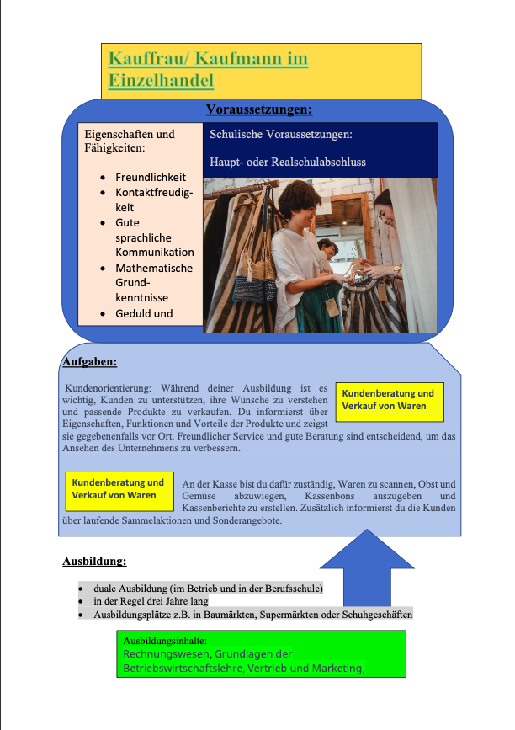

**3. Quellen**

Microsoft Word

https://office-lernen.com/word-seitenansicht-aendern/#:~:text=In%20der%20Gruppe%20“Ansichten”%20wählen,die%20von%20Ihnen%20ausgewählte%20Ansicht.

https://www.aubi-plus.de/berufe/kaufmann-kauffrau-im-einzelhandel-111/

**https://www.pexels.com/de-de/**

**Fotografen: Sam Lion**